Nave traghetto Tarantola 525

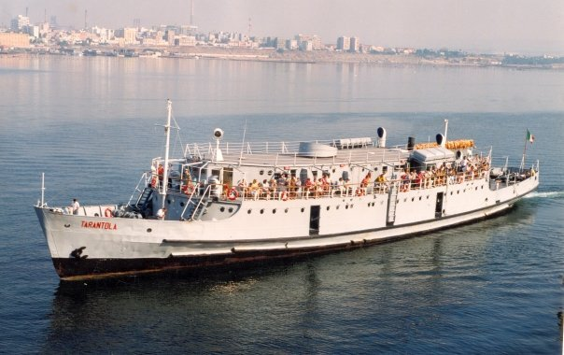  Nave Tarantola in navigazione | 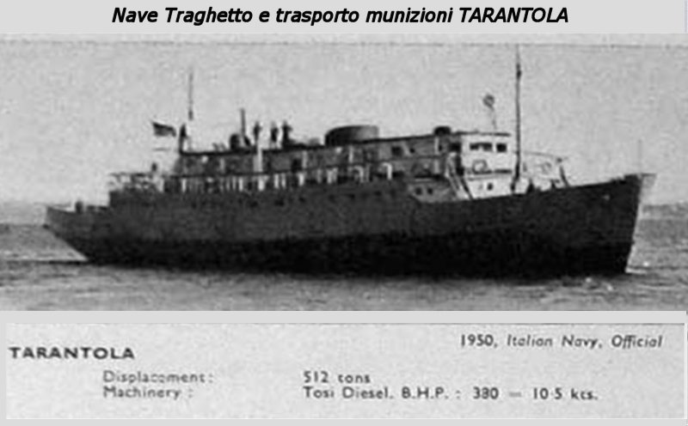
 | Nave Tarantola
La nave traghetto Tarantola venne costruita nei Cantieri Tosi di Taranto, varata il 10-10-1942 e adibita al trasporto del personale della Marina Militare in Mar Piccolo, trasportava personale dalla città di Taranto in arsenale e verso Buffoluto (deposito e officine munizioni), durante il periodo bellico fu impiegata per il trasporto di munizioni.
Dopo la guerra, sempre a Taranto venne utilizzata per il trasporto del personale della Marina Militare facendo spola tra la banchina torpediniere e le isole di San Pietro e San Paolo, negli anni '80 trasportava i famigliari del personale militare sulle spiagge dell'Isola di San Pietro, anche il Papa Giovanni Paolo II nella sua visita a Taranto salì a bordo, attraversando il canale navigabile con ponte girevole aperto.
Questo battello, che veniva governato da un equipaggio di 22 uomini e spinto da due motori diesel con una potenza di 380 cv fino ad una velocità massima di 10,5 nodi, aveva una capacita di trasporto di 1.470 persone in posti al chiuso e di 291 all'aperto, la nave venne radiata dal servizio nel 1993.

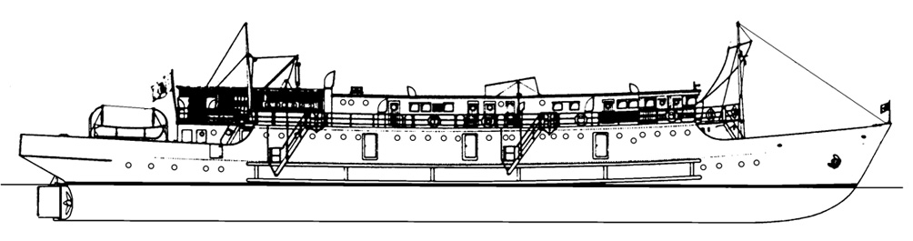
_{Profilo della nave}
_{Pag. ---}

